臺南市歸仁區公所CEDAW宣導成果
辦理機關單位 | 臺南市歸仁區公所／ 民政課
辦理日期 | 112年3月25日
活動名稱 | 歸仁區登革熱暨日本腦炎防治誓師大會暨性別平等CEDAW宣導活動
活動對象 | 環保義工、里長
活動人數 | 男：45人 女：55人 其他：0人 共計100人
活動內容 | 本次宣導結合「歸仁區登革熱暨日本腦炎防治誓師大會」，對各里環保義工、里長進行性別平等與CEDAW宣導，以行政院「每一個領域都有妳的位置」海報宣導參加之環保義工、里長CEDAW公約的觀念，宣導重點著重於CEDAW第2條：採取一切適當政策措施，消除對婦女任何的歧視。
活動照片 | 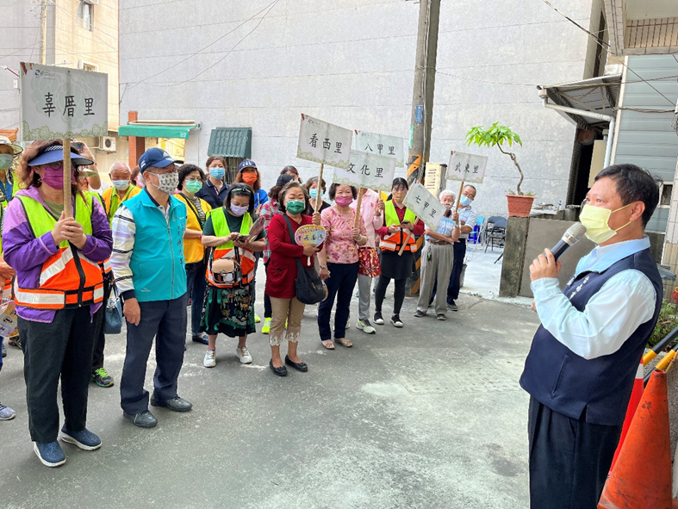
照片說明：對參加民眾進行CEDAW宣導

活動照片 | 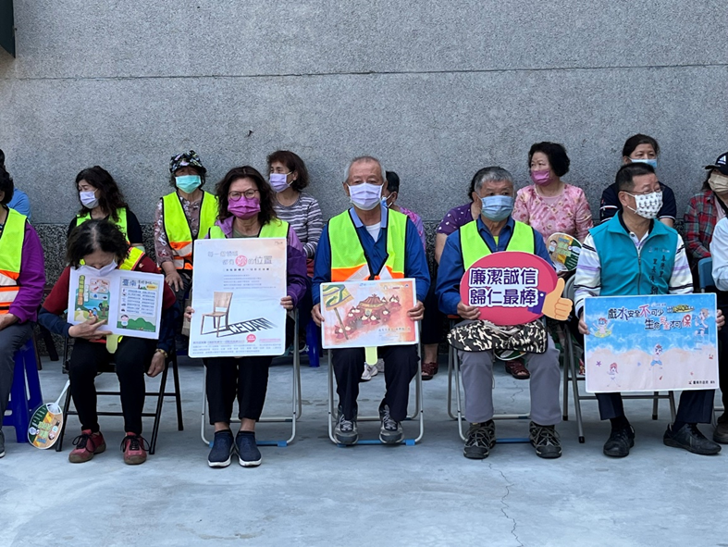
照片說明：CEDAW宣導(參加人員合照)

